МІНІСТЕРСТВО ОСВІТИ І НАУКИ УКРАЇНИ
Національний університет “Львівська політехніка”
Інститут комп’ютерних наук та інформаційних технологій
Кафедра автоматизованих систем управління

Звіт до лабораторної роботи № 2
з дисципліни “Вебтехнології та розробка вебзастосунків”
на тему:
“HTML, CSS та адаптивний веб-дизайн”

Виконав : студент групи ОІ-24
П’янтківський Данило
Прийняв :
Литвин А. А.

Львів – 2026
Лабораторна робота №2: Основи JavaScript
Мета: Навчитись застосовувати основні функціональні можливості мови програмування JavaScript, такі як маніпуляції з елементами веб-сторінки, обробка подій, цикли та умови, для реалізації інтерактивності та динамічності веб-сторінкам.

Теоритичні відомості:
Теоретичні відомості
Вступ до JavaScript та його роль у веб-розробці
JavaScript (JS) - це мова веб-програмування, що забезпечує динамічні та інтерактивні функції на сучасних веб-сайтах. У той час як HTML структурує контент, а CSS визначає зовнішній вигляд елементів веб-сторінки, JavaScript додає веб-сторінкам інтерактивності, логіки та функціональності. Без JavaScript веб-сайти були б статичними, що обмежувало б залучення користувачів та зручність користування.
JavaScript використовується майже у всіх сучасних веб-програмах. Він забезпечує оновлення в реальному часі в стрічках соціальних мереж, створює інтерактивні форми та випадаючі меню, а також дозволяє користувачам динамічно керувати елементами веб сторінки без необхідності повного перезавантаження сторінки. Така адаптивність значно покращує взаємодію з користувачем, роблячи веб-додатки швидшими та цікавішими.
JavaScript виконується безпосередньо у браузері, що робить його зручним для розробки на стороні клієнта. Однак він також широко використовується для розробки на стороні сервера за допомогою таких середовищ, як Node.js. Така універсальність дозволяє розробникам JavaScript створювати додатки, що працюють як з інтерфейсом, так і з серверним функціоналом.
Одним з основних аспектів JavaScript є його здатність керувати об'єктною моделлю документа (DOM). DOM представляє структуру HTML-документа у вигляді дерева елементів, що дозволяє JavaScript динамічно змінювати вміст, стилі та структуру. За допомогою JavaScript розробники можуть змінювати текст, приховувати або показувати елементи, створювати анімацію та реагувати на дії користувача, такі як кліки, прокрутка або введення з клавіатури.
Ще однією важливою особливістю JavaScript є підтримка логічного програмування. Використовуючи умовні оператори (if-else), цикли (for, while) та функції, розробники можуть створювати інтелектуальні, інтерактивні моделі поведінки, які адаптуються до введених користувачем даних та системних подій. Ці основні конструкції програмування дозволяють динамічно оновлювати контент, перевіряти форми та виконувати складні обчислення у веб-додатках.
JavaScript у реальних програмах
JavaScript є основою сучасних веб-додатків. Від платформ електронної комерції до веб сайтів соціальних мереж він відіграє вирішальну роль у покращенні користувацького досвіду.
• Веб-сайти електронної комерції: Інтернет-магазини, такі як Amazon та eBay, використовують JavaScript для динамічної фільтрації продуктів, оновлення кошика для покупок та інтерактивного оформлення замовлення. Такі функції, як "рекомендовані товари" та "оновлення цін в реальному часі", працюють на основі логіки, створеної за допомогою JavaScript.
• Платформи соціальних мереж: Такі веб-сайти, як Facebook, Twitter та Instagram, використовують JavaScript для надання сповіщень у режимі реального часу, динамічних стрічок та швидкої взаємодії (наприклад, вподобання публікації або додавання коментаря без оновлення сторінки).
• Веб-додатки: Інструменти для підвищення продуктивності, такі як Google Docs, Notion і Trello, значною мірою покладаються на JavaScript для спільної роботи в режимі реального часу, автоматичного збереження та перетягування.
• Розважальні та потокові сервіси: Такі платформи, як YouTube, Netflix і Spotify, використовують JavaScript для керування відтворенням відео/аудіо, динамічного завантаження контенту та персоналізованих рекомендацій.
• Інтерактивні форми та дашборди: Банківські портали, медичні інформаційні панелі та системи підтримки клієнтів використовують JavaScript для перевірки форм, візуалізації даних і створення динамічного контенту.
Без JavaScript цим платформам не вистачало б інтерактивної та динамічної поведінки, якої користувачі очікують у сучасному цифровому світі.

Варіант 16
Веб-сайт симулятора управління власним стартапом
1. Використати цикл map для відображення списків конкурентів та інвесторів.
2. Додати кнопку форму "Моделювання бізнес процесу", яка змінює параметри стартапу (наприклад, збільшує прибуток чи кількість працівників).
3. Реалізувати динамічний звіт у вигляді графіку та таблиць порівняння реальних та змодельованих параметрів бізнесу (доходи, витрати, кількість працівників, тощо).
Код:
https://github.com/dpyantkivskiy/dpyantkivskiy.github.io
Результат:
1.
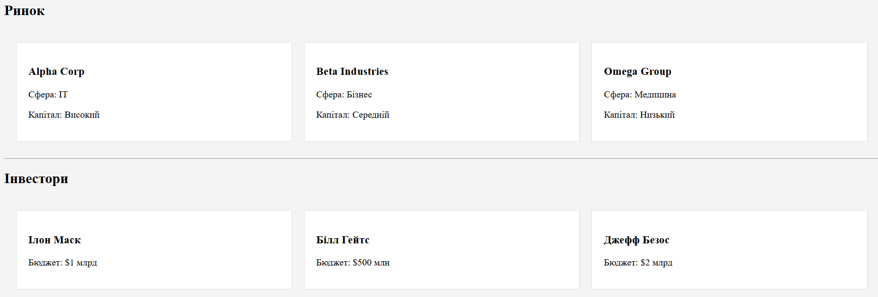
2.


3.
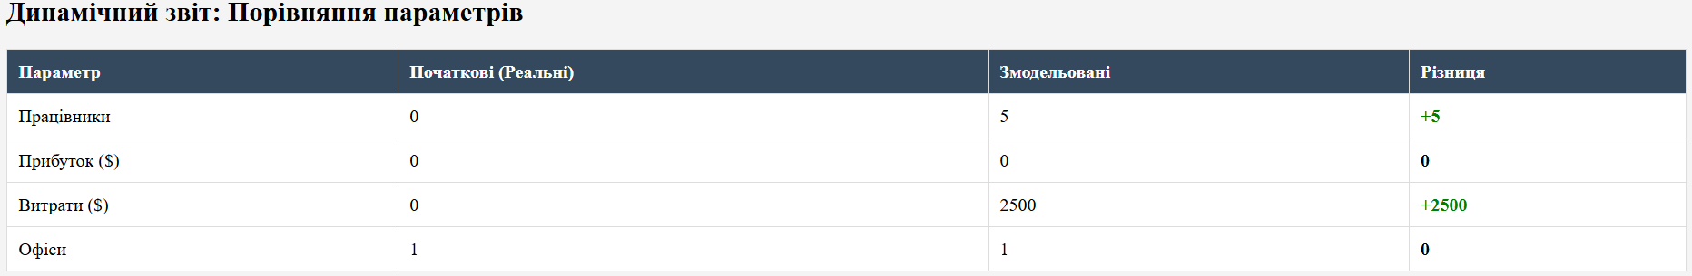

Висновок
У ході роботи було навчено застосовувати маніпуляції з об'єктною моделлю документа (DOM), що дозволило динамічно змінювати вміст сторінки без її перезавантаження. Було освоєно обробку подій за допомогою методу addEventListener для реагування на взаємодію користувача з інтерфейсом , а також використання умовних операторів (if-else) та циклів (for, while) для побудови логіки програми.
Отримані знання було застосовано для реалізації інтерактивності на веб-сторінці симулятора управління власним стартапом. Зокрема, за допомогою циклу було реалізовано відображення списків конкурентів та інвесторів , налаштовано форму моделювання бізнес-процесів для зміни параметрів стартапу , а також створено динамічний звіт у вигляді таблиці для порівняння початкових та змодельованих показників бізнесу.

